**Лабораторна №11**

**Тема:** Дослідження контейнерних класів бібліотеки STL.

**Мета:** дослідити контейнерні класи vector та list бібліотеки STL, набути навичок їх використання

// lab11.cpp : Этот файл содержит функцию "main". Здесь начинается и заканчивается выполнение программы.

//

#include <iostream>

#include <vector>

#include <list>

#include <stdio.h>

using namespace std;

class Toys

{

char* Owner;

int Old;

public:

Toys();;

void SetOwner(char*);

// char* GetOwner();

void Print() const;

void Input();

~Toys() {

//delete[] Owner;

}

};

Toys::Toys() {

Owner = new char('F');

Old = 3;

}

void Toys::SetOwner(char* b1) {

Owner = b1;

}

void Toys::Print() const {

std::cout << "\n Власник";

std::cout << Owner;

std::cout << "\n";

std::cout << Old;

}

void Toys::Input() {

std::cout << "Введіть власника\n";

char* srt2 = new char[2];

std::cin >> srt2;

char* srt;

srt = srt2;

std::cout << "Введіть значення\n";

int ab1;

std::cin >> ab1;

}

int main()

{

setlocale(LC_CTYPE, "ukr");

vector<char> a1;

a1.push_back('а');

a1.push_back('б');

a1.push_back('в');

a1.push_back('г');

a1.push_back('д');

a1.push_back('е');

a1.push_back('є');

a1.push_back('ж');

a1.push_back('з');

a1.push_back('и');

a1.push_back('і');

a1.push_back('й');

a1.push_back('к');

a1.push_back('л');

a1.push_back('м');

a1.push_back('н');

a1.push_back('о');

a1.push_back('п');

a1.push_back('р');

a1.push_back('с');

a1.push_back('т');

a1.push_back('у');

a1.push_back('ф');

a1.push_back('х');

a1.push_back('ч');

a1.push_back('ш');

a1.push_back('щ');

a1.push_back('ь');

a1.push_back('ю');

a1.push_back('я');

for (int i = 0; i < a1.size(); i++)

{

if ((a1[i] == 'а') || a1[i] == 'е' || a1[i] == 'є' || a1[i] == 'и' || a1[i] == 'і' || a1[i] == 'ї' || a1[i] == 'у' || a1[i] == 'ю' || a1[i] == 'я') {

//printf("%c", a1[i]);

a1[i] = toupper(a1[i]);

cout << a1[i];

}

else

{

//printf("%c", a1[i]);

cout << a1[i];

}

}

cout << "\n";

list<char> b1 = {

'п','а','т','р','и','л','о'

};

for (char n: b1 )

{

cout << n;

}

cout<<"\n";

b1.sort();

for (char i: b1 )

{

cout << i;

}

vector<Toys> c1;

/* c1.push_back(Toys());

cout<<"n" << "a1";

c1.push_back(Toys());

c1.push_back(Toys());

c1.push_back(Toys());

c1.push_back(Toys());

c1.push_back(Toys());

c1.push_back(Toys());

c1.push_back(Toys());

c1.push_back(Toys());

c1.push_back(Toys());*/

for (int i = 0; i < 10; i++)

{

c1.push_back(Toys());

cout << i;

}

cout << "Введіть значення від 1 до 10";

int d1;

cin >> d1;

for (char i : b1)

{

cout << i;

}

}

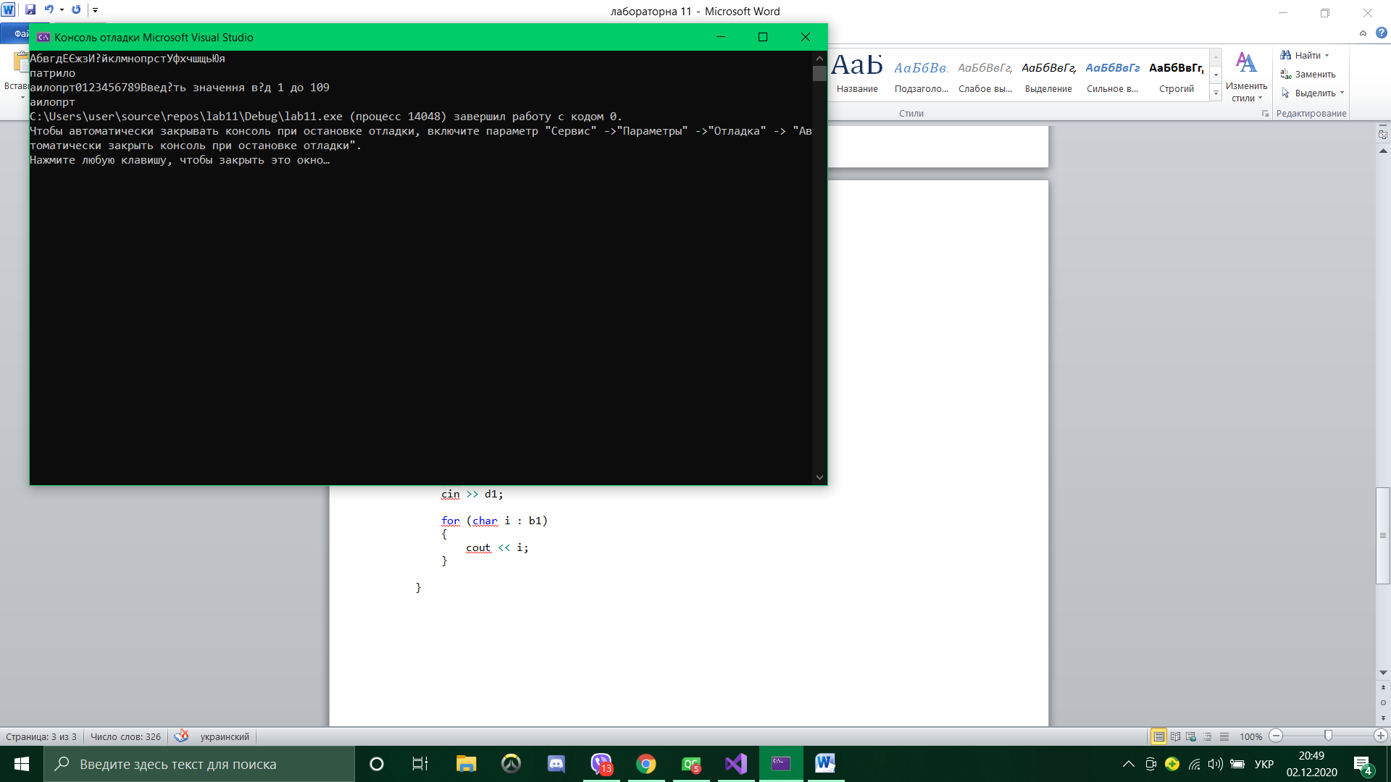

**Висновок:** я дослідив контейнерні класи vector та list бібліотеки STL, набути навичок їх використання.